2012年12月
南山中学2013届高三12月月考
语文试题
本试卷分第Ⅰ卷（选择题）和第Ⅱ卷（非选择题）两部分，共150分，考试时间150分钟。考试结束后，将答题卡和答卷一并交回。
第Ⅰ卷（选择题 共30分）
注意事项：
1．答卷前，考生务必将自己的姓名和考生号填写在答题卡上。
2．选择题每小题选出答案后，用铅笔把答题卡上对应题目的答案标号涂黑；如需改动，用橡皮擦干净后，再选涂其他答案；答案不能答在试卷上。
一、选择题（12分，每小题3分）
1.下列词语中加点字的读音全都正确的一组是
A．熨帖（yù） 角色（jué） 刀削面（xiāo） 明星绯闻（fěi）
B．靓妆（liàng） 名媛（yuàn） 综合征（zhèng） 啧啧称奇（zé）
C．处暑（chǔ） 氛围（fèn ） 倒装句（dào） 前倨后恭（jù）
D．辟邪（bì ） 说服（shuō） 上档次（dàng） 亟来问讯（qì）
2．下列词语中，没有错别字的一组是
A．青睐 间谍 扫瞄仪 嘻笑怒骂
B．急躁 弦律 肖像画 吉人天相
C．番茄 候车 金刚钻 再接再厉
D．歉收 凑合 节骨眼 锋芒必露
3．下列句子中，加点的词语使用正确的一项是
A．联邦储蓄保险公司估计，虽然三分之一借款人拖欠还贷，这项计划也能够帮助大约150万借款人保住房产。
B．深圳市人民检察院11月28日通过其官方微博发布消息称，其辖区内一警察策划假抢劫案打死“劫犯"已被立案侦查。
C.电影《女朋友·男朋友》中“美宝”的扮演者桂纶镁在第49届金马奖颁奖典礼影后角逐中当仁不让，最终夺得最佳女主角奖。
D．有些引进版图书的翻译质量很差，艰涩难懂，文理不通，甚至连基本的语句通顺都难以做到，令人不忍卒读。
4.下列各句中，没有语病的一句是
A．韩白之争、韩高之争等网络事件之后，作家韩寒的博客赢得了大量的网络点击率，成为最受全球网民关注的博客名人。
B. 美国伦敦奥运会代表团官方制服7月10日亮相后被发现全部是“中国制造”，此事曝光后在美国引起轩然大波。
C．听说中科院院士马祖光要回母校南山中学给大家作报告，大家充满期待，还没到时间，报告会场——学术厅里就坐满了很多同学和老师来听讲，场面非常热烈。
D．某网站就居民关注的社会问题和收入分配、居民住房、社会治安等展开调查，结果显示，“收入分配”以82.48%的关注度高居榜首。
二、阅读下面的文字，完成5—7题。（9分，每小题3分）
现在一提到“经”，就给人以庄重严肃的感觉，实际上“经”字的本义只是指纺织上的一条条竖线，而横线则叫“纬”。没有“经”，“纬”就无所依托，因此在汉代被命名为“经”的应该是朝廷最重视的文献。不过，清代今文经学派认为只有孔子亲手所定之书才能称作“经”。而古文经学派则认为《诗》《书》《礼》《乐》等都是周代官书，“官书用二尺四寸之简书之”，所以称着“经”。
汉代凡是重要的文献、官书，大都用二尺四寸的竹简书写。《春秋》属于“经”，简长二尺四寸；《孝经》据说是汉人所著，低了一等，简长短了一半；解经的文字，如《左传》《公羊传》《谷梁传》则用六寸的简来书写。即使是书写在绢帛上，也分二尺四寸和一尺二寸两种，用整幅或半幅的绢帛横放直写。可见，当时书籍虽非印刷出版，但其抄写也必须遵从社会规定的格式。
与社会流行的二尺四寸的大书比较起来，《论语》只是个“袖珍本”，才八寸。《论语》虽然记孔子的言行，但并非孔子所作。当初孔子的弟子记录孔子的言行，受教的时间长，要记的文字多，采用八寸的竹简，也是为了记录简捷，携带方便。作为官吏发表的文字和“经”，简长二尺四寸，与现代人所用书桌的宽度差不多了。南北朝以前没有桌子，宽达二尺四寸的书只能放在案子上，需要把臀部放在小腿上，正襟危坐地看，很累。而“袖珍本”则不同，拿在手中或坐或卧，甚至箕踞也可以看，虽然其庄重性大大降低了，但用现代的话说，也更“人性化”了，与读者更接近了。
从作用上看，《论语》既是小学教科书，又可以终生涵咏。汉代最初级的读物《仓颉篇》《急救篇》等都是识字课本。以《急救篇》为例，三十四章二千余字，生字密度很大，内容也涉及社会生活诸方面。这些书编写目的比较简单，就是识字。《论语》就不同了，《论语》的文字基本上是当时的口语，平易好懂；其中的道理多为常理常情，儿童易于理解，那些较深奥的也可以在以后的岁月中慢慢体会；《论语》多讲故事，又富有感情，老幼咸宜，所以它是可以读一辈子的书。唐代诗人杜甫有诗云：“小儿学问止《论语》，大儿结束学商旅。”这是嘲笑夔州人好经商，没有读书的习惯。现今则把读《论语》看作学问，这也可算是学术变迁，世风推移的反映了。
（摘编自王学泰《经典是这样铸成的——<论语>编辑．流传小史》）
5．下列关于“经”的理解，不符合原文意思的一项是
A．所谓“经”是指古代经典，其实“经最初只是指纺织上的经线，经线是无所谓庄重不庄重的”。
B．在纺织时，“经”是“纬”得以依傍的根基，受朝廷重视的文献被命名为“经”也是同样的道理。
C．清代今文经学派认为古代经典被命名为“经”，这跟孔子亲定有关，而跟“经纬”之“经”没有关系。
D．古文经学派认为《诗》《书》《礼》《乐》等都是周代官书，都是二尺四寸的竹简书写，所以称作“经”。
6．下列表述，不符合原文意思的一项是
A．在汉代，《孝经》虽然称作“经”，但是一般认为等级较低，所以简长才一尺二寸。
B．《左传》《公羊传》《谷梁传》是解经的书，所以尽管很重要，也只能使用六寸的简。
C．宽达二尺四寸的经书必须放在案子上，正襟危坐地读，虽然很庄重，但是也很累。
D．《急救篇》生字密度很大，内容也较复杂，《论语》则文字质朴易懂，修养意味较浓。
7．根据原文内容，下列推断不正确的是
A．在汉代，虽然命名为“经”的都是朝廷最重视的文献，但是并非所以最受重视的文献都叫做“经”。
B．《论语》采用“袖珍本”形式，除为了记录简捷．携带方便外，它当初未被当做经书也是一个原因。
C．《论语》的内容本来是很庄重严肃的，但是因为采用了八寸的竹简，所以变得比较“人性化”了。
D．从杜甫的诗句“小儿学问止《论语》”来看，一直到唐代，《论语》仍然被作为初等教育的教科书。
三、阅读下面一段文言文，完成8—10题。（9分，每小题3分）
和凝，字成绩，郓州须昌人也。其九世祖逢尧为唐监察御史，其后世遂不复宦学。凝父矩，性嗜酒，不拘小节，然独好礼文士，每倾赀以交之，以故凝得与之游。而凝幼聪敏，形神秀发。举进士，梁义成军节度使贺瑰辟为从事。瑰与唐庄宗战于胡柳，瑰战败，脱身走，独凝随之，反顾见凝，麾之使去。凝曰：“丈夫当为知己死，吾恨未得死所尔，岂可去也！”已而一骑追瑰几及，凝叱之不止，即引弓射杀之，瑰由此得免。瑰归，戒其诸子曰：“和生，志义之士也，后必富贵，尔其谨事之！”因妻之以女。
天成中，拜殿中侍御史，累迁主客员外郎，知制诰，翰林学士，知贡举。是时，进士浮薄，喜为喧哗以动主司。主司每放榜，则围之以棘，闭省门，绝人出入以为常。凝彻棘开门，而士皆肃然无哗，所取皆一时之秀，称为得人。晋初，拜端明殿学士，兼判度支，为翰林学士承旨。高祖数召之，问以时事，凝所对皆称旨。高祖将幸邺，而襄州安从进反迹已见。凝曰：“陛下幸邺，从进必因此时反，则将奈何？”高祖曰：“卿将何以待之？”凝曰：“先人者，所以夺人也。请为宣敕^{①}十余通，授之郑王，有急则命将击之。”高祖以为然。是时，郑王为开封尹，留不从幸，乃授以宣敕。高祖至邺，从进果反，郑王即以宣敕命骑将李建崇、焦继勋等讨之。从进谓高祖方幸邺，不意晋兵之速也，行至花山，遇建崇等兵，以为神，遂败走。出帝即位，加右仆射，岁余，罢平章事，迁左仆射。
凝好饰车服，为文章以多为富，有集百余卷，尝自镂板以行于世，识者多非之。然性乐善，好称道后进之士。唐故事，知贡举者所放进士，以己及第时名次为重。凝举进士及第时第五，后知举，选范质为第五。后质位至宰相，封鲁国公，官至太子太傅，皆与凝同，当时以为荣焉。
（选自《新五代史杂传·和凝》，有删改）
【注】①宣敕：诏书。
8.对下列句子中加点的词的解释，不正确的一项是
A．独好礼文士 礼：以礼对待
B．吾恨未得死所尔 恨：怨恨
C．每倾赀以交之 赀：财物
D．高祖将幸邺 幸：特指皇帝到某处去
9．下列句子中对加点的词的解释都相同的一项是
A．尔其谨事之 吾其还也
B．高祖数召之，问以时事 臣以险衅，夙遭闵凶
C．不意晋兵之速也 师道之不传也久矣
D．当时以为荣焉。 永之人争奔走焉
10．下列对原文内容的分析和概括，不正确的一项是
A．和凝自幼聪明，考取进士后，被贺瑰召为从事。当瑰战败逃走时，他不离不弃，独自跟随，并临危不惧，射杀追兵，救了瑰的性命，忠勇可敬。
B．和凝知人识人，为国选拔人才，自信又有胆识，在担任贡举之职时，他敢于破旧规，拆掉荆门，打开省门，所录取的进士均为当时才名杰出之士。
C．和凝深得晋高祖的喜爱，多次被召见询问时事，他有远见卓识，料定已有反心的安从进必将趁高祖幸邺时谋反，于是帮助高祖预先谋划，平定叛乱。
D．和凝作为主考官，乐于行善，喜欢提携在科举考试中排名靠后的进士，如所选进士及第第五名的范质，后来当了宰相，时人都为和凝此举感到荣耀。

第Ⅱ卷（非选择题 共120分）
四、（26分）
11.将下列文言文中画线的句子翻译成现代汉语。（10分）
（1）已而一骑追瑰几及，凝叱之不止，即引弓射杀之（3分）

（2）先人者，所以夺人也。请为宣敕十余通，授之郑王，有急则命将击之。（4分）

（3）唐故事，知贡举者所放进士，以己及第时名次为重（3分）

12．诗歌鉴赏
阅读下面一首唐诗，然后回答问题。（8分）
江楼夕望招客
白居易
海天东望夕茫茫，山势川形阔复长。
灯火万家城四畔，星河一道水中央。
风吹古木晴天雨，月照平沙夏夜霜。
能就江楼消暑否？比君茅舍较清凉。
（1）诗的第三联精妙传神，请加以赏析。（4分）

（2）关于此诗，有人说“夕”字统领全篇，有人说“望”字统领全篇，你的看法呢？请结合全诗作简要分析。（4分）

13． 默写（8分，每小题1分）
（1）沙鸥翔集， ， ，郁郁青青。
（2）不违农时，谷不可胜食也； ， ；斧斤以时入山林，材木不可胜用也。
（3）君子坦荡荡， 。
（4）高渐离击筑，荆轲和而歌， ，士皆垂泪涕泣。
（5） ，却匈奴七百余里；胡人不敢南下而牧马， 。
（6）怀良辰以孤往， 。 ，临清流而赋诗。
（7）佳节又重阳， ，半夜凉初透。
（8）西班牙作家塞万提斯戏拟骑士小说的作品 中主人公的游侠冒险折射出16世纪末、17世纪初西班牙社会的生活画面，具有鲜明人文主义倾向。
五、（22分）
阅读下面的文字，完成14—17题。
音乐与人生
赵鑫珊
①这是有关我心灵状态的一段经历。它没有离奇、曲折的情节，只有牵动心魂的情态。时间是一九七七年和一九七八年冬春之交，地点在北京故宫深深庭院。
②当时，我正在为调动工作疲于奔命，要告别工作了多年的中国农业科学院调往中国社会科学院，内心既惆怅又激动。因为从今以后我要站在哲学的尊前公开说话，并且决心献身于智慧的哲学。
③一个下雪天，我突然萌生独自一人去故宫深院走走的念头。别人游故宫，总爱选择风和日丽的天气，我则喜欢挑一个斜风细雨或纷纷扬扬的落雪天，因为雨雪天的气氛，同故宫的建筑场、历史哲学更为和谐。
④故宫里面游人极少。与其说我是在参观珍宝馆和贵妃的起居室，还不如说我更喜欢在小小的极幽静的庭院内徘徊、踯躅和沉思默想。突然，从安装在屋檐下的小音箱里传出了古琴曲《平沙落雁》，仿佛是随着寒冷的北风，掠过西伯利亚的贝加尔湖、蒙古大草原和长城两千多年的历史山谷，轻轻飘落到皇宫深院里来的。乐声会让你放下眼前心头的一切，随它去看那平沙无垠、云程万里、群雁翱翔、天际飞鸣的景象，感受那立于苍茫天地间独行旅人的渺远情思。
⑤在这之前，我在音乐厅曾不止一次地听过这首曲子，但都不如这一次感触深。究其原因，不外是我的心境、周围古老建筑场与乐曲的契合。其实，人的心境也是一种场，当音响构成的场、人的心境和周围的环境这三者发生共振的时候，旋律和律动才能打进人的内心，才能荡人心魄，顿起波澜。
⑥传说《平沙落雁》的作者是唐朝诗人陈子昂，也有人考证是宋代毛敏中和明代的朱权。我则倾向于是陈子昂。这是我的感觉告诉我的。我觉得这首古琴曲只能出自陈子昂的手笔。因为他既能写下“前不见古人，后不见来者；念天地之悠悠，独怆然而涕下”的诗句，当然也就能谱出《平沙落雁》。两者都是千古绝唱，是同一境界的两种表述，就像水和水蒸气的分子式相同，形态各异。《平沙落雁》好比是水蒸气，无形，无象，缥缈得很。
⑦设想陈子昂在晚秋的一天，看见远处山映斜阳天接水，一群南飞的大雁缓缓悠悠地落到沙洲上来歇脚，触景生情，顿起幽思，化作千古绝响。整个曲子的基调好像是由两个对立和矛盾着的主题构成的：动与静，有涯的生命与无限的天地，短暂与永恒，有意义与无意义……
⑧雪仍在下，静悄悄地落在古瓦上，落在古树上，落在贵妃、皇后和太监曾经走过的古道上。《平沙落雁》的古旋律还在周遭回荡着。那么，当年在宫墙内发号施令、享尽人间荣华富贵的皇室成员如今都到哪里去了呢?这里没有留下他们的足迹，只有皇宫建筑师、木匠瓦匠的作品，只有音乐家创造的旋律，只有大自然的冬去春来叶绿叶黄。
⑨感谢故宫，是它的建筑场帮助我听懂了《平沙落雁》。在故宫，只能播放中国的古筝、古琴曲作为背景音乐，若播放摇滚或美国午餐音乐，准会砸锅，因为气不通，场不对。也多亏了我当时的心境，否则这首曲子就无从入手刻画我波澜起伏的灵魂状态：追求变化，又渴望永恒；想冲决有限，又害怕无限；方向明确，又觉得身在歧路。正是《平沙落雁》给了我一次与自己心灵对话的机会，让我自省，让我不断去追寻生命的意义。
14．下列对文章的理解和分析，不正确的两项是（ ）（4分）
A．第②段交代作者的生活状态，为下文写作者听古琴曲《平沙落雁》生发诸多感触做铺垫。
B．作者内心惆怅激动，但对于选择从事哲学研究十分坚定，并决心献身于这份选择。
C．为了体会故宫的历史哲学意义，作者特意选择了一个下雪天独自走进故宫古建筑群。
D．作者用抒情性的语言联想古往今来的世事沧桑，在特定的心境中领略了特定的音乐，而环境强化了音乐的表达效果。
E.文章所引用的陈子昂的诗句，其意境空阔寂寥，意在表现作者内心的孤寂苍凉。
15．第④段中的画线语句表现出《平沙落雁》的哪些特点？请分点作答。（6分）

16．文章标题为《音乐与人生》，请概括作者认为“音乐与人生”有怎样的关系。（6分）

17．作者说：“这里没有留下他们的足迹，只有皇宫建筑师、木匠瓦匠的作品，只有音乐家创造的旋律，只有大自然的冬去春来叶绿叶黄。”这表现出作者怎样的人生感悟？请联系实际或阅读积累，谈谈你的思考和认识。（6分）

六、语言运用。（12分）
18.依次填入下面一段文字横线处的语句，衔接最恰当的一组是（ ）（3分）
马远的山水画布局巧妙，他善于对现实的自然景色作大胆地概括、剪裁。 。 。 ， 。 ， 。这真是“虚实相生，无画处皆成妙境”！
①他的山水画，画面上常常留出大片空白，空旷渺漠，意境十分深远
②他的名作《寒江独钓图》，只画了漂浮于水面的一叶扁舟和一个独坐在船上垂钓的渔翁
③他画山，常画山之一角；画水，常画水之一涯，其他景物也十分简练
④然而，就是这片空白表现出了烟波浩渺的江水和极强的空间感，衬托了江上寒意萧瑟的气氛
⑤四周除了寥寥几笔的微波之外，几乎全为空白
⑥从而更加集中地刻画了渔翁专心于垂钓的神气，也给欣赏者提供了一种渺远的意境和广阔的想象空间
A．③①②⑤④⑥ B．②⑤④⑥①③ C．①②⑤⑥④③ D．①③②⑤④⑥19. 简要说明漫画的寓意，并为它拟定一个标题。要求：寓意的字数在15至30之间；标题不超过4个字。（5分）
（1）（3分）寓意：

（2）（2分）标题：
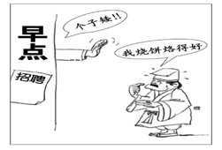
20. 仿照下面的示例为名人“画像”，要求从备选的名人中任选一个。（字数 、结构不必拘泥示例）（4分）
（示例） 屈原
早饮春兰之坠露，
夕餐秋菊之落英，
壮志凌云，
长歌离骚，
行吟出形容的枯槁。
备选名人：贝多芬 杜甫 毛泽东 鲁迅 马克思
答:

七、作文（60分）
21．阅读下面的文字，根据要求作文。
李嘉诚曾说，最幸福的事，是老两口开一家小店，打烊后在灯下一起数钱。
托尔斯泰则说：“欲望越小，人生就越幸福。”
这些物质和精神的富有者为我们指出了人生真正的幸福之道。
请以“幸福之道”为题目写一篇不少于800字的文章。
要求：①角度自选，立意自定，除诗歌外，文体自选；
②充分调动多种表达方式，做到内容充实具体。

绵阳南山中学2012年高2013级12月月考语文答卷

题号 | 四 | 五 | 六 | 七 | 总分
得分
四、（26分）
得分 | 评卷人

11．把文中画线的句子翻译成现代汉语。（10分（2）小题4分，其余小题各3分）
（1）译文：

（2）译文：

（3）译文：

12．阅读下面这首唐诗，然后回答问题。（8分）
（1）（4分）

（2）（4分）

13．默写（8分，每小题1分）
（1） ，
（2） ，
（3） （4）
（5）
（6） 。
（7） （8）
五、（22分）
得分 | 评卷人
14．（4分）（ ）
15．（6分） 答：

16．（6分） 答：

17．（6分）答：

六、（12分）
得分 | 评卷人
18．（3分）（ ）
19.（3分）（1）寓意：

（2分）（2）标题：
20.（4分）

七、（60分）
得分 | 评卷人

800字

12月月考答案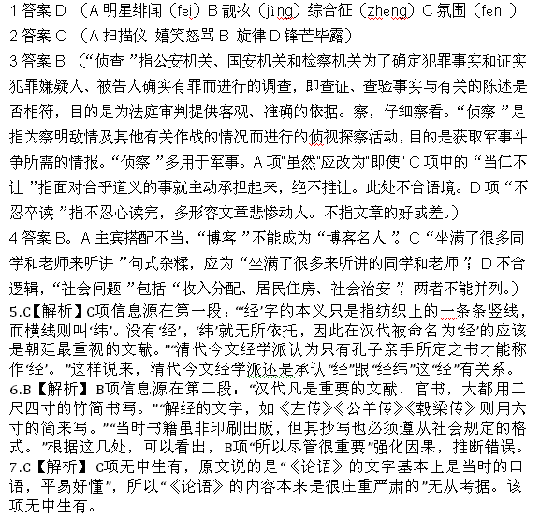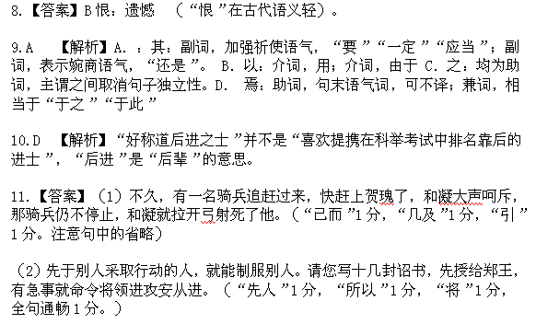
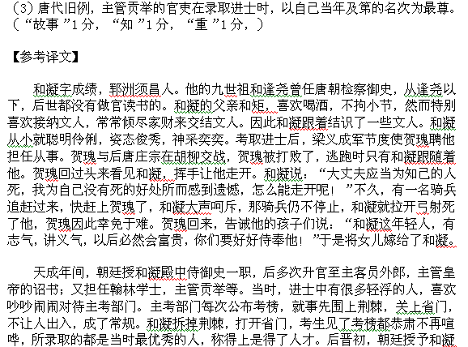端明殿学士，兼管度支，同时任翰林院学士承旨。高祖多次召见他，以时事询问他，他的回答都能让高祖满意。高祖将要去邺都，当时在襄州的安从进已表现出要谋反的迹象。和凝说：“高祖您要到邺都去，安从进必然乘机反叛，您将怎么办？”高祖说：“你将怎么处置这件事？”和凝回答：“先于别人采取行动的人，就能制服别人。请您写十几封诏书，先授给郑王，有急事就命令将领进攻安从进。”高祖认为这样非常好。这时，郑王担任开封尹，留下来不跟随高祖去邺，高祖就授给他诏书。高祖到了邺，安从进果然谋反，郑王就以诏书命令骑将李建崇、焦继勋等人征讨安从进。安从进认为高祖刚去邺，没料到晋兵会迅速出动，行军到花山，遇见李建崇等人的军队，以为有神灵相助，于是败逃。出帝即位，加授和凝右仆射。一年后，免掉他的平章事，升为左仆射。
和凝喜欢装饰车子和章服，写文章以多为富有，有一百多卷的集子，曾经自己刻板印行于世，有识之士多非议此事。但他天性乐于做善事，喜好表扬后起的文士。唐代旧例，主管贡举的官吏在录取进士时，以自己当年及第的名次为最尊。和凝考中进士时的名次是第五，后来他主持贡举，就选中范质为第五名。后来范质做到宰相，封鲁国公，官至太子太傅，都与和凝相同，当时人以此为荣耀。

12.（1）①联想想象（1分），晴天本无雨，夏日本无霜，作者把风吹古木的沙沙声想象成雨声，把铺洒在大地上的皎洁晶莹的月光，想象成寒霜（2分）。逼真而传神地写出了夏夜清凉优美的风光（1分）。
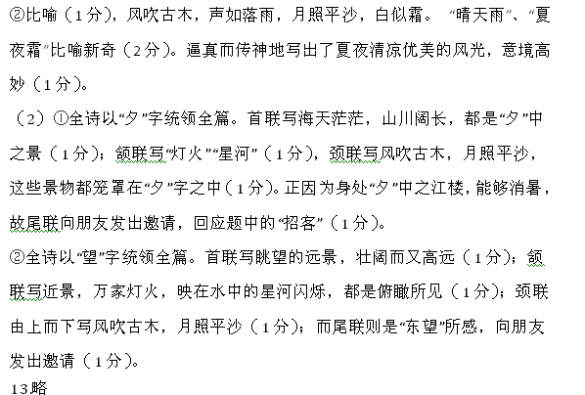14． C E（4分）
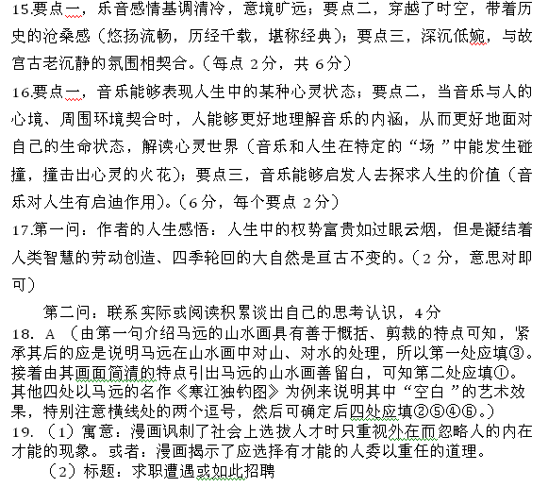
20.略

